REPORTE DE PUNTOS EN CERO Y SIN DATOS
Reporte generado: 03-06-2026 14:05:13 UTC

RESUMEN EJECUTIVO
Total de puntos analizados: 110
Puntos con datos disponibles: 110
Puntos marcando cero: 4
Puntos sin datos disponibles: 0
Porcentaje en cero: 3.64%
Porcentaje sin datos: 0.00%

Gráfica de distribución de puntos:
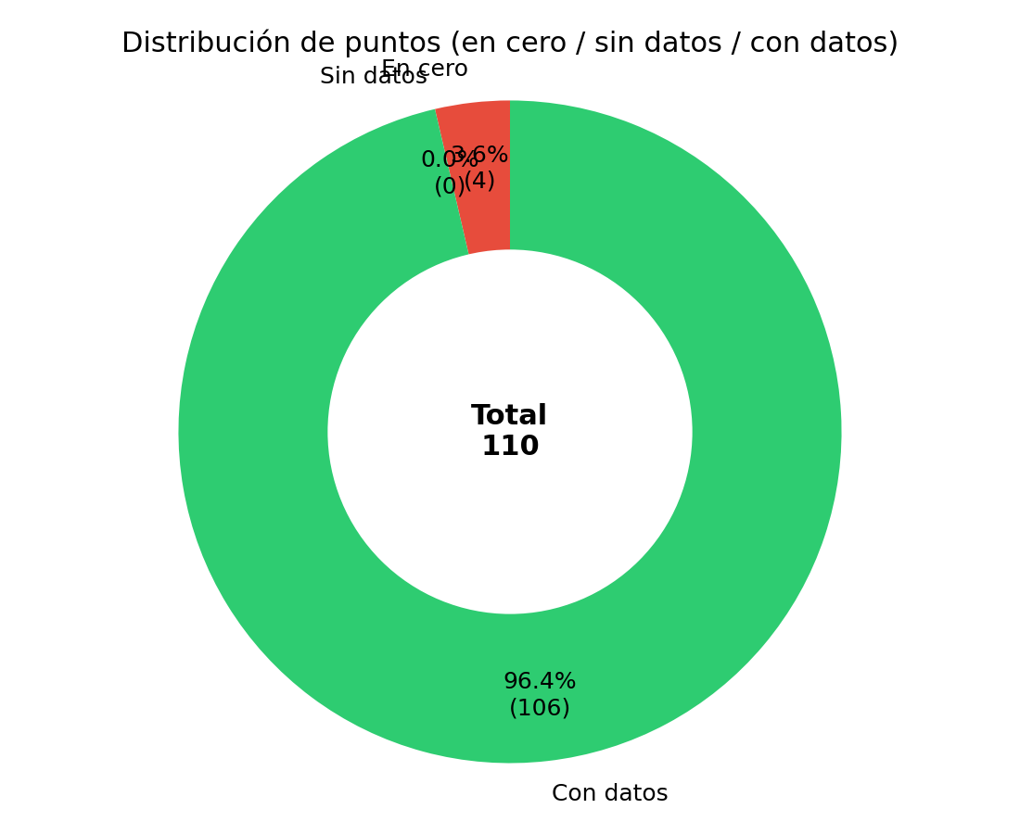

PUNTOS MARCANDO CERO
Los siguientes puntos están registrando consumo cero en los últimos días:
Nodo ID | Nombre del Punto | Empresa | ID Empresa
000009-00 | Copec Costanera | COPEC | 000009
000009-02 | Estanque Reutilización | COPEC | 000009
000007-05 | Nido Piscina | Nido de Aguilas | 000007
000006-04 | Liceo 7 Luisa Saavedra | Providencia | 000006

PUNTOS SIN DATOS DISPONIBLES
Todos los puntos tienen datos disponibles.

Nota: Este reporte verifica los últimos 3 días de datos. Un punto se considera 'en cero' si todos sus registros horarios son cero durante este periodo. Un punto se considera 'sin datos' si no hay respuesta de la API o no hay registros en los últimos días.

